Федеральное государственное автономное образовательное учреждение высшего образования «Национальный исследовательский университет ИТМО»

Факультет программной инженерии и компьютерной техники

Лабораторная работа №5

по дисциплине «Программирование»

Вариант 5186

Выполнил

Разгоняев Максим Витальевич

Группа Р3131

Проверил

Обляшевский Севастьян Александрович

Санкт-Петербург 2025

Оглавление

Задание 2

Диаграмма классов разработанной программы 6

Исходный код программы 6

Выводы по работе 6

### 

### Задание

Реализовать консольное приложение, которое реализует управление коллекцией объектов в интерактивном режиме. В коллекции необходимо хранить объекты класса Movie, описание которого приведено ниже.

**Разработанная программа должна удовлетворять следующим требованиям:**

* Класс, коллекцией экземпляров которого управляет программа, должен реализовывать сортировку по умолчанию.
* Все требования к полям класса (указанные в виде комментариев) должны быть выполнены.
* Для хранения необходимо использовать коллекцию типа java.util.LinkedList
* При запуске приложения коллекция должна автоматически заполняться значениями из файла.
* Имя файла должно передаваться программе с помощью: аргумент командной строки.
* Данные должны храниться в файле в формате xml
* Чтение данных из файла необходимо реализовать с помощью класса java.io.BufferedReader
* Запись данных в файл необходимо реализовать с помощью класса java.io.BufferedOutputStream
* Все классы в программе должны быть задокументированы в формате javadoc.
* Программа должна корректно работать с неправильными данными (ошибки пользовательского ввода, отсутсвие прав доступа к файлу и т.п.).

**В интерактивном режиме программа должна поддерживать выполнение следующих команд:**

* help : вывести справку по доступным командам
* info : вывести в стандартный поток вывода информацию о коллекции (тип, дата инициализации, количество элементов и т.д.)
* show : вывести в стандартный поток вывода все элементы коллекции в строковом представлении
* add {element} : добавить новый элемент в коллекцию
* update id {element} : обновить значение элемента коллекции, id которого равен заданному
* remove_by_id id : удалить элемент из коллекции по его id
* clear : очистить коллекцию
* save : сохранить коллекцию в файл
* execute_script file_name : считать и исполнить скрипт из указанного файла. В скрипте содержатся команды в таком же виде, в котором их вводит пользователь в интерактивном режиме.
* exit : завершить программу (без сохранения в файл)
* remove_at index : удалить элемент, находящийся в заданной позиции коллекции (index)
* remove_first : удалить первый элемент из коллекции
* reorder : отсортировать коллекцию в порядке, обратном нынешнему
* sum_of_length : вывести сумму значений поля length для всех элементов коллекции
* count_by_operator operator : вывести количество элементов, значение поля operator которых равно заданному
* print_field_descending_oscars_count : вывести значения поля oscarsCount всех элементов в порядке убывания

**Формат ввода команд:**

* Все аргументы команды, являющиеся стандартными типами данных (примитивные типы, классы-оболочки, String, классы для хранения дат), должны вводиться в той же строке, что и имя команды.
* Все составные типы данных (объекты классов, хранящиеся в коллекции) должны вводиться по одному полю в строку.
* При вводе составных типов данных пользователю должно показываться приглашение к вводу, содержащее имя поля (например, "Введите дату рождения:")
* Если поле является enum'ом, то вводится имя одной из его констант (при этом список констант должен быть предварительно выведен).
* При некорректном пользовательском вводе (введена строка, не являющаяся именем константы в enum'е; введена строка вместо числа; введённое число не входит в указанные границы и т.п.) должно быть показано сообщение об ошибке и предложено повторить ввод поля.
* Для ввода значений null использовать пустую строку.
* Поля с комментарием "Значение этого поля должно генерироваться автоматически" не должны вводиться пользователем вручную при добавлении.

**Описание хранимых в коллекции классов:**

public class Movie {

private Long id; //Поле не может быть null, Значение поля должно быть больше 0, Значение этого поля должно быть уникальным, Значение этого поля должно генерироваться автоматически

private String name; //Поле не может быть null, Строка не может быть пустой

private Coordinates coordinates; //Поле не может быть null

private java.time.LocalDate creationDate; //Поле не может быть null, Значение этого поля должно генерироваться автоматически

private int oscarsCount; //Значение поля должно быть больше 0

private Integer length; //Поле не может быть null, Значение поля должно быть больше 0

private MovieGenre genre; //Поле может быть null

private MpaaRating mpaaRating; //Поле может быть null

private Person operator; //Поле может быть null

}

public class Coordinates {

private double x; //Значение поля должно быть больше -817

private Long y; //Поле не может быть null

}

public class Person {

private String name; //Поле не может быть null, Строка не может быть пустой

private Long height; //Поле не может быть null, Значение поля должно быть больше 0

private float weight; //Значение поля должно быть больше 0

private Color eyeColor; //Поле может быть null

private Country nationality; //Поле может быть null

}

public enum MovieGenre {

COMEDY,

MUSICAL,

THRILLER,

HORROR;

}

public enum MpaaRating {

G,

PG_13,

NC_17;

}

public enum Color {

YELLOW,

ORANGE,

WHITE;

}

public enum Country {

FRANCE,

SPAIN,

NORTH_KOREA;

}

### Диаграмма классов разработанной программы

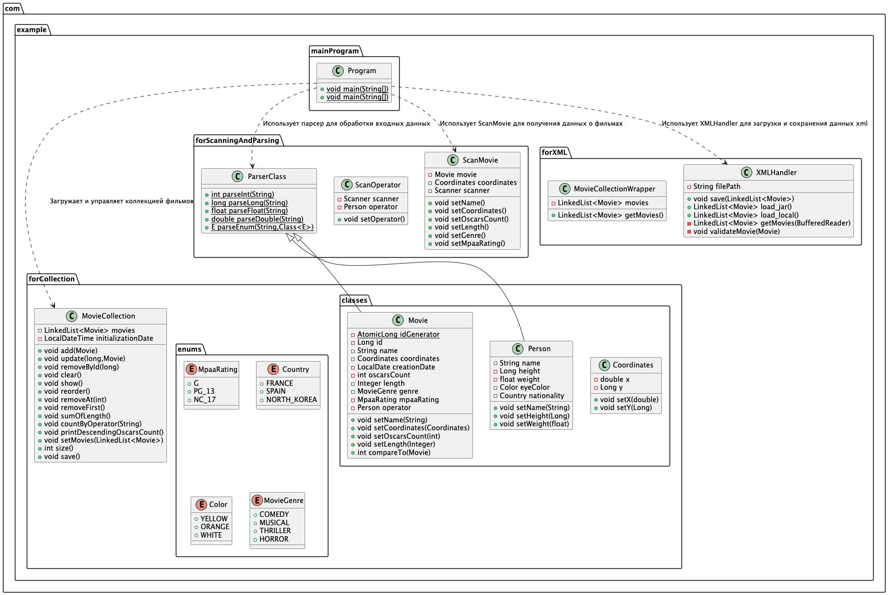

Также данная диаграмма доступна по [ссылке](https://github.com/razgonyaevm/prog_lab5/blob/dev/docs/program_uml.png)

### Исходный код программы

Исходный код программы доступен по [ссылке](https://github.com/razgonyaevm/prog_lab5/tree/dev/src/main/java/com/example)

### Выводы по работе

В ходе выполнения лабораторной работы я повторил основные принципы ООП, повторил работу с классами, объектами, методами и конструкторами. Изучил работу с файлами и потоками ввода-вывода в Java.